Lücking Planziegel T18

August Lücking

Eigenschaften

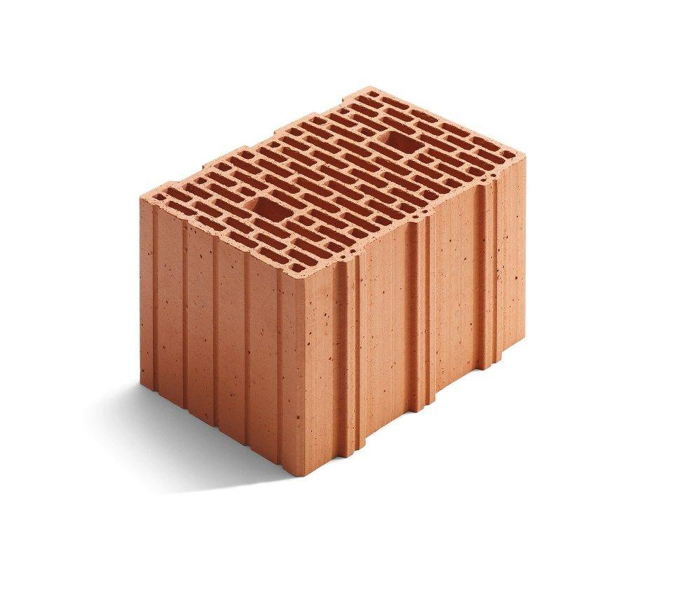

Anwendungsbereich

außen

Druckfestigkeitsklasse

12

Feuerwiderstandsklasse

F 90, R 90, REI 90, REI-M 90

Format

10 DF, 12 DF

Produkt

Mauerziegel

Breite (mm)

240,00 - 365,00

Höhe (mm)

249,00

Länge (mm)

247,00 - 372,00

Brandverhalten

A1

Zulassungs-/Prüfzeugnis-Nr

Z-17.1-652

Druckfestigkeit (N/mm²)

3,70

Gewicht (kg)

14,80 - 17,90

Rohdichteklasse Mauerstein (kg/dm³)

0,80

Wärmeleitfähigkeit (W/(m\*K))

0,18

Wasserdampfdiffusionswiderstand (µ)

5-10